

**"Мемлекеттік көрсетілетін қызметтер регламенттерін бекіту туралы" Ақмола облысы әкімдігінің 2015 жылғы 23 қазандағы № А-11/495 қаулысына өзгерістер енгізу туралы**

***Күшін жойған***

Ақмола облысы әкімдігінің 2017 жылғы 28 сәуірдегі № А-4/175 қаулысы. Ақмола облысының Әділет департаментінде 2017 жылғы 8 маусымда № 5989 болып тіркелді. Күші жойылды - Ақмола облысы әкімдігінің 2020 жылғы 3 ақпандағы № А-2/40 қаулысымен

      Ескерту. Күші жойылды - Ақмола облысы әкімдігінің 03.02.2020 № А-2/40 (ресми жарияланған күнінен бастап қолданысқа енгізіледі) қаулысымен.

      "Қазақстан Республикасындағы жергілікті мемлекеттік басқару және өзін-өзі басқару туралы" Қазақстан Республикасының 2001 жылғы 23 қаңтардағы, "Мемлекеттік көрсетілетін қызметтер туралы" 2013 жылғы 15 сәуірдегі заңдарына сәйкес**, Ақмола облысының әкімдігі** ҚАУЛЫ ЕТЕДІ:

      1. "Мемлекеттік көрсетілетін қызметтер регламенттерін бекіту туралы" Ақмола облысы әкімдігінің 2015 жылғы 23 қазандағы № А-11/495 қаулысына (Нормативтік құқықтық актілерді мемлекеттік тіркеу тізілімінде № 5077 болып тіркелген, "Әділет" ақпараттық-құқықтық жүйесінде 2015 жылғы 8 желтоқсанда жарияланған) мынадай өзгерістер енгізілсін:

      1-тармағының 6) тармақшасы келесі редакцияда жазылсын:

      "6) "Жұмыс берушілерге тиісті әкімшілік-аумақтық бірліктің аумағында еңбек қызметін жүзеге асыру үшін не корпоративішілік ауыстыру шеңберінде шетелдік жұмыс күшін тартуға рұқсат беру және ұзарту" мемлекеттік көрсетілетін қызмет регламенті бекітілсін.";

      көрсетілген қаулымен бекітілген "Шетелдік қызметкерге жұмысқа орналасуға және жұмыс берушілерге тиісті әкімшілік-аумақтық бірлік аумағында еңбек қызметін жүзеге асыру үшін шетелдік жұмыс күшін тартуға рұқсат беру және ұзарту" мемлекеттік көрсетілетін қызметі осы қаулының қосымшасына сәйкес жаңа редакцияда жазылсын.

      2. Осы қаулының орындалуын бақылау Ақмола облысы әкімінің бірінші орынбасары Д.З.Әділбековке жүктелсін.

      3. Осы қаулы Ақмола облысының Әділет департаментінде мемлекеттік тіркелген күнінен бастап күшіне енеді және ресми жарияланған күнінен бастап қолданысқа енгізіледі.

|  |  |
| --- | --- |
| *Ақмола облысының әкімі* | *М.Мырзалин* |

|  |  |
| --- | --- |
|  | Ақмола облысы әкімдігінің 2017 жылғы 28 сәуірдегі № А-4/175 қаулысына қосымша |
|  | Ақмола облысы әкімдігінің 2015 жылғы 23 қазандағы № А-11/495 қаулысымен бекітілген |

**"Жұмыс берушілерге тиісті әкімшілік –аумақтық бірліктің аумағында еңбек қызметін жүзеге асыру үшін не корпоративішілік ауыстыру шеңберінде шетелдік жұмыс күшін тартуға рұқсат беру және ұзарту" мемлекеттік көрсетілетін қызмет регламенті**

**1. Жалпы ережелер**

      1. "Жұмыс берушілерге тиісті әкімшілік-аумақтық бірліктің аумағында еңбек қызметін жүзеге асыру үшін не корпоративішілік ауыстыру шеңберінде шетелдік жұмыс күшін тартуға рұқсат беру және ұзарту" мемлекеттік көрсетілетін қызмет (бұдан әрі – мемлекеттік көрсетілетін қызмет) Ақмола облысының жұмыспен қамтуды және әлеуметтік бағдарламаларды үйлестіру басқармасымен (бұдан әрі – көрсетілетін қызметті беруші) көрсетіледі.

      Өтінімдерді қабылдау және мемлекеттік қызметті көрсету нәтижелерін беру:

      1) көрсетілетін қызметті берушінің кеңсесі;

      2) "электрондық үкімет": www.egov.kz, www.elicence.kz веб-порталы (бұдан әрі – Портал) арқылы жүзеге асырылады.

      2. Мемлекеттік қызмет көрсету нысаны: электрондық (ішінара автоматтандырылған) және (немесе) қағаз түрінде.

      3. Мемлекеттік қызмет көрсету нәтижесі:

      Қазақстан Республикасы Денсаулық сақтау және әлеуметтік даму министрінің 2015 жылғы 28 сәуірдегі № 11342 бұйрығымен бекітілген "Жұмыс берушілерге тиісті әкімшілік-аумақтық бірлік аумағында, немесе корпоративішілік ауыстыру шеңберінде еңбек қызметін жүзеге асыру үшін шетелдік жұмыс күшін тартуға рұқсат беру және ұзарту" мемлекеттік көрсетілетін қызмет стандартының (бұдан әрі – Стандарт) 1-қосымшасына сәйкес нысан бойынша жұмыс берушілерге тиісті әкімшілік-аумақтық бірлік аумағында еңбек қызметін жүзеге асыру үшін шетелдік жұмыс күшін тартуға рұқсат, қайта рәсімделген және ұзартылған рұқсат, не стандарттың 10-тармағымен көзделген негіздер бойынша мемлекеттік қызметті көрсетуден бас тарту туралы дәлелді жауап.

      Мемлекеттік қызметті көрсету нәтижесін ұсыну нысаны: электрондық және (немесе) қағаз түрінде.

**2. Мемлекеттік қызмет көрсету процесінде көрсетілетін қызметті берушінің құрылымдық бөлімшелерінің (қызметкерлерінің) әрекет ету тәртібін сипаттау**

      4. Стандарттың 9-тармағына сәйкес көрсетілетін қызметті алушымен ұсынылған құжаттар мемелекеттік қызмет көрсету жөніндегі рәсімдерді (іс-әрекеттерді) бастау үшін негіз болып табылады.

      5. Мемлекеттік қызмет көрсету процесінің құрамына кіретін әрбір рәсімнің (іс-әрекеттің) мазмұны, оның әрбір құрылымдық бөлімшелердің бөлінісінде орындалу ұзақтығы:

      Рұқсатты беру:

      1-кезең:

      1) кеңсе қызметкері құжаттарды қабылдауды, оларды тіркеуді жүзеге асырады – 20 минут;

      2) басшы құжаттарды қарайды және жауапты орындаушыны белгілейді – 1 сағат;

      3) жауапты орындаушы құжаттардың толықтығын тексеруді жүзеге асырады, құжаттарды дайындайды және шетелдік жұмыс күшін тартуға рұқсат беру жөніндегі комиссияның қарауына жібереді - 5 жұмыс күні. Құжаттардың толық топтамасын ұсынбаған және (немесе) қолданылу мерзімі өткен құжаттарды ұсынған жағдайларда көрсетілетін қызметті беруші өтінішті қабылдаудан бас тартады;

      4) шетелдік жұмыс күшінтартуға рұқсат беру жөніндегі комиссия құжаттарды қарайды және рұқсат беру не беруден бас тарту туралы шешім шығарады – 1 жұмыс күні;

      5) жауапты орындаушы комиссия шешімінің негізінде рұқсат беру не беруден бас тарту туралы хабарламаны дайындайды – 1 сағат;

      6) басшы рұқсат беру не беруден бас тарту туралы хабарламаға қол қояды – 1 сағат;

      7) кеңсе қызметкері рұқсат беру не бас тарту туралы хабарламаны беруді жүзеге асырады – 20 минут.

      2-кезең:

      1) жауапты орындаушы, көрсетілетін қызметті алушыдан рұқсат беру үшін төленген алымды растайтын құжаттардың көшірмесін алғаннан кейін ұсынылған құжаттардың көшірмелерін қарайды және рұқсатты дайындайды – 1 сағат. Көрсетілетін қызметті алушы хабарлама алған күннен бастап он жұмыс күні ішінде алымды төлегенін растайтын құжаттарды бермеген кезде рұқсатты беру туралы шешімнің күшін жояды;

      2) басшы рұқсатқа қол қояды – 1 сағат;

      3) кеңсе қызметкері рұқсат беруді жүзеге асырады – 20 минут.

      Рұқсатты қайта рәсімдеу:

      1) кеңсе қызметкері құжаттарды қабылдауды, оларды тіркеуді жүзеге асырады – 20 минут;

      2) басшы құжаттарды қарайды және жауапты орындаушыны белгілейді – 1 сағат;

      3) жауапты орындаушы құжаттардың толықтығын тексеруді жүзеге асырады және қайта рәсімделетін рұқсатты дайындайды - 4 жұмыс күні. Құжаттардың толық топтамасын ұсынбаған және (немесе) қолданылу мерзімі өткен құжаттарды ұсынған жағдайларда көрсетілетін қызметті беруші өтінішті қабылдаудан бас тартады;

      4) басшы қайта рәсімделген рұқсатқа қол қояды береді – 1 сағат;

      5) кеңсенің қызметкері қайта рәсімделген рұқсатты беруді жүзеге асырады – 20 минут.

      Рұқсатты ұзарту:

      1-кезең:

      1) кеңсе қызметкері құжаттарды қабылдауды, оларды тіркеуді жүзеге асырады – 20 минут;

      2) басшы құжаттарды қарайды және жауапты орындаушыны белгілейді – 1 сағат;

      3) жауапты орындаушы құжаттардың толықтығын тексеруді жүзеге асырады және рұқсат беру не беруден бас тарту туралы хабарламаны дайындайды - 2 жұмыс күні;

      4) басшы рұқсат беру не беруден бас тарту туралы хабарламаға қол қояды – 1 сағат;

      5) кеңсе қызметкері рұқсат беру не беруден бас тарту туралы хабарламаны беруді жүзеге асырады– 20 минут.

      2- кезең:

      1) жауапты орындаушы, көрсетілетін қызметті алушыдан рұқсат беру үшін төленген алымды растайтын құжаттардың көшірмесін алғаннан кейін ұсынылған құжаттардың көшірмелерін қарайды және рұқсатты дайындайды – 1 сағат. Көрсетілетін қызметті алушы хабарлама алған күннен бастап он жұмыс күні ішінде алымды төлегенін растайтын құжаттарды бермеген кезде рұқсатты беру туралы шешімнің күшін жояды;

      2) басшы рұқсатқа қол қояды –1 сағат;

      3) кеңсе қызметкері рұқсат беруді жүзеге асырады – 20 минут.

      Корпоративішілік ауыстыру шеңберінде:

      Рұқсатты беру:

      1) кеңсе қызметкері құжаттарды қабылдауды, оларды тіркеуді жүзеге асырады – 20 минут;

      2) басшы құжаттарды қарайды және жауапты орындаушыны белгілейді – 1 сағат;

      3) жауапты орындаушы құжаттардың толықтығын тексеруді жүзеге асырады, құжаттарды дайындайды және шетелдік жұмыс күшін тартуға рұқсат беру жөніндегі комиссияның қарауына жібереді - 5 жұмыс күні. Құжаттардың толық топтамасын ұсынбаған және (немесе) қолданылу мерзімі өткен құжаттарды ұсынған жағдайларда көрсетілетін қызметті беруші өтінішті қабылдаудан бас тартады;

      4) шетелдік жұмыс күшін тартуға рұқсат беру жөнінде комиссия құжаттарды қарайды және рұқсатты беру не беруден бас тарту туралы шешім шығарады – 1 жұмыс күні;

      5) жауапты орындаушы комиссияның шешімі негізінде берілетін рұқсатты не оны беруден бас тарту туралы хабарламаны дайындайды және басшыға жолдайды – 1 сағат;

      6) басшы берілетін рұқсатқа не оны беруден бас тарту туралы хабарламаға қол қояды – 1 сағат;

      7) кеңсе қызметкері рұқсатты не оны беруден бас тарту туралы хабарламаны беруді жүзеге асырады – 20 минут.

      Рұқсатты қайта рәсімдеу:

      1) кеңсе қызметкері құжаттарды қабылдауды, оларды тіркеуді жүзеге асырады – 20 минут;

      2) басшы құжаттарды қарайды және жауапты орындаушыны белгілейді – 1 сағат;

      3) жауапты орындаушы құжаттардың толықтығын тексеруді жүзеге асырады және қайта рәсімделген рұқсатты дайындайды - 4 жұмыс күні. Құжаттардың толық топтамасын ұсынбаған және (немесе) қолданылу мерзімі өткен құжаттарды ұсынған жағдайларда көрсетілетін қызметті беруші өтінішті қабылдаудан бас тартады;

      4) басшы рәсімделген рұқсатқа қол қояды – 1 сағат;

      5) кеңсе қызметкері рәсімделген рұқсатты беруді жүзеге асырады – 20 минут.

      Рұқсатты ұзарту:

      1) кеңсе қызметкері құжаттарды қабылдауды, оларды тіркеуді жүзеге асырады – 20 минут;

      2) басшы құжаттарды қарайды және жауапты орындаушыны белгілейді – 1 сағат;

      3) жауапты орындаушы құжаттардың толықтығын тексеруді жүзеге асырады және ұзартылған рұқсатты дайындайды - 4 жұмыс күні. Құжаттардың толық топтамасын ұсынбаған және (немесе) қолданылу мерзімі өткен құжаттарды ұсынған жағдайларда көрсетілетін қызметті беруші өтінішті қабылдаудан бас тартады;

      4) басшы ұзартылған рұқсатқа қол қояды – 1 сағат;

      5) кеңсе қызметкері ұзартылған рұқсатты беруді жүзеге асырады – 20 минут.

      6. Төмендегі рәсімдерді (іс-әрекеттерді) орындауды бастау үшін негіз болатын мемлекеттік қызмет көрсету бойынша рәсімнің (іс-әрекеттің) нәтижесі:

      Рұқсатты беру:

      1) құжаттарды қабылдау және тіркеу;

      2) жауапты орындаушыны белгілеу;

      3) құжаттарды комиссияның қарауына жіберу;

      4) комиссияның шешімі;

      5) хабарламаны дайындау;

      6) хабарламаға қол қою;

      7) хабарламаны беру;

      8) рұқсатты дауындау;

      9) рұқсаттқа қол қою;

      10) рұқсатты беру.

      Рұқсатты қайта рәсімдеу:

      1) құжаттарды қабылдау және тіркеу;

      2) жауапты орындаушыны белгілеу;

      3) рұқсатты дауындау;

      4) рұқсаттқа қол қою;

      5) рұқсатты беру.

      Рұқсатты ұзарту:

      1) құжаттарды қабылдау және тіркеу;

      2) жауапты орындаушыны белгілеу;

      3) хабарламаны дайындау;

      4) хабарламаға қол қою;

      5) хабарламаны беру;

      6) рұқсатты дауындау;

      7) рұқсаттқа қол қою;

      8) рұқсатты беру.

      Корпоративішілік ауыстыру шеңберінде:

      Рұқсатты беру:

      1) құжаттарды қабылдау және тіркеу;

      2) жауапты орындаушыны белгілеу;

      3) құжаттарды комиссияның қарауына жіберу;

      4) комиссияның шешімі;

      5) рұқсатты дауындау;

      6) рұқсаттқа қол қою;

      7) рұқсатты беру.

      Рұқсатты қайта рәсімдеу:

      1) құжаттарды қабылдау және тіркеу;

      2) жауапты орындаушыны белгілеу;

      3) рұқсатты дауындау;

      4) рұқсаттқа қол қою;

      5) рұқсатты беру.

      Рұқсатты ұзарту:

      1) құжаттарды қабылдау және тіркеу;

      2) жауапты орындаушыны белгілеу;

      3) рұқсатты дауындау;

      4) рұқсаттқа қол қою;

      5) рұқсатты беру.

**3. Мемлекеттік қызмет көрсету процесінде көрсетілетін қызметті берушінің құрылымдық бөлімшелерінің (қызметкерлердің) өзара әрекет ету тәртібін сипаттау**

      7. Мемлекеттік қызмет көрсету процесіне қатысатын құрылымдық бөлімшелердің (қызметкерлердің) тізбесі:

      1) кеңсе қызметкері;

      2) басшы;

      3) жауапты орындаушы;

      4) комиссия.

      8. Әрбір рәсімнің (іс-әрекеттің) ұзақтығын көрсете отырып, құрылымдық бөлімшелер арасындағы өзара рәсімдердің (іс-әрекеттердің) реттілігін сипаттау:

      Рұқсатты беру:

      1-кезең:

      2) кеңсе қызметкері құжаттарды қабылдауды, оларды тіркеуді жүзеге асырады – 20 минут;

      2) басшы құжаттарды қарайды және жауапты орындаушыны белгілейді – 1 сағат;

      3) жауапты орындаушы құжаттардың толықтығын тексеруді жүзеге асырады, құжаттарды дайындайды және шетелдік жұмыс күшін тартуға рұқсат беру жөніндегі комиссияның қарауына жібереді - 5 жұмыс күні. Құжаттардың толық топтамасын ұсынбаған және (немесе) қолданылу мерзімі өткен құжаттарды ұсынған жағдайларда көрсетілетін қызметті беруші өтінішті қабылдаудан бас тартады;

      4) шетелдік жұмыс күшін тартуға рұқсат беру жөніндегі комиссия құжаттарды қарайды және рұқсат беру не беруден бас тарту туралы шешім шығарады – 1 жұмыс күні;

      5) жауапты орындаушы комиссия шешімінің негізінде рұқсат беру не беруден бас тарту туралы хабарламаны дайындайды – 1 сағат;

      6) басшы рұқсат беру не беруден бас тарту туралы хабарламаға қол қояды – 1 сағат;

      7) кеңсе қызметкері рұқсат беру не бас тарту туралы хабарламаны беруді жүзеге асырады – 20 минут.

      2-кезең:

      1) жауапты орындаушы, көрсетілетін қызметті алушыдан рұқсат беру үшін төленген алымды растайтын құжаттардың көшірмесін алғаннан кейін ұсынылған құжаттардың көшірмелерін қарайды және рұқсатты дайындайды – 1 сағат. Көрсетілетін қызметті алушы хабарлама алған күннен бастап он жұмыс күні ішінде алымды төлегенін растайтын құжаттарды бермеген кезде рұқсатты беру туралы шешімнің күшін жояды;

      2) басшы рұқсатқа қол қояды – 1 сағат;

      3) кеңсе қызметкері рұқсат беруді жүзеге асырады – 20 минут.

      Рұқсатты қайта рәсімдеу:

      1) кеңсе қызметкері құжаттарды қабылдауды, оларды тіркеуді жүзеге асырады – 20 минут;

      2) басшы құжаттарды қарайды және жауапты орындаушыны белгілейді – 1 сағат;

      3) жауапты орындаушы құжаттардың толықтығын тексеруді жүзеге асырады және қайта рәсімделетін рұқсатты дайындайды - 4 жұмыс күні. Құжаттардың толық топтамасын ұсынбаған және (немесе) қолданылу мерзімі өткен құжаттарды ұсынған жағдайларда көрсетілетін қызметті беруші өтінішті қабылдаудан бас тартады;

      4) басшы қайта рәсімделген рұқсатқа қол қояды береді – 1 сағат;

      5) кеңсенің қызметкері қайта рәсімделген рұқсатты беруді жүзеге асырады – 20 минут.

      Рұқсатты ұзарту:

      1-кезең:

      1) кеңсе қызметкері құжаттарды қабылдауды, оларды тіркеуді жүзеге асырады – 20 минут;

      2) басшы құжаттарды қарайды және жауапты орындаушыны белгілейді – 1 сағат;

      3) жауапты орындаушы құжаттардың толықтығын тексеруді жүзеге асырады және рұқсат беру не беруден бас тарту туралы хабарламаны дайындайды - 2 жұмыс күні;

      4) басшы рұқсат беру не беруден бас тарту туралы хабарламаға қол қояды – 1 сағат;

      5) кеңсе қызметкері рұқсат беру не беруден бас тарту туралы хабарламаны беруді жүзеге асырады – 20 минут.

      2-кезең:

      1) жауапты орындаушы, көрсетілетін қызметті алушыдан рұқсат беру үшін төленген алымды растайтын құжаттардың көшірмесін алғаннан кейін ұсынылған құжаттардың көшірмелерін қарайды және рұқсатты дайындайды – 1 сағат. Көрсетілетін қызметті алушы хабарлама алған күннен бастап он жұмыс күні ішінде алымды төлегенін растайтын құжаттарды бермеген кезде рұқсатты беру туралы шешімнің күшін жояды;

      2) басшы рұқсатқа қол қояды –1 сағат;

      3) кеңсе қызметкері рұқсат беруді жүзеге асырады – 20 минут.

      Корпоративішілік ауыстыру шеңберінде:

      Рұқсатты беру:

      1) кеңсе қызметкері құжаттарды қабылдауды, оларды тіркеуді жүзеге асырады – 20 минут;

      2) басшы құжаттарды қарайды және жауапты орындаушыны белгілейді – 1 сағат;

      3) жауапты орындаушы құжаттардың толықтығын тексеруді жүзеге асырады, құжаттарды дайындайды және шетелдік жұмыс күшін тартуға рұқсат беру жөніндегі комиссияның қарауына жібереді - 5 жұмыс күні. Құжаттардың толық топтамасын ұсынбаған және (немесе) қолданылу мерзімі өткен құжаттарды ұсынған жағдайларда көрсетілетін қызметті беруші өтінішті қабылдаудан бас тартады;

      4) шетелдік жұмыс күшін тартуға рұқсат беру жөнінде комиссия құжаттарды қарайды және рұқсатты беру не беруден бас тарту туралы шешім шығарады – 1 жұмыс күні;

      5) жауапты орындаушы комиссияның шешімі негізінде берілетін рұқсатты не оны беруден бас тарту туралы хабарламаны дайындайды және басшыға жолдайды – 1 сағат;

      6) басшы берілетін рұқсатқа не оны беруден бас тарту туралы хабарламаға қол қояды – 1 сағат;

      7) кеңсе қызметкері рұқсатты не оны беруден бас тарту туралы хабарламаны беруді жүзеге асырады – 20 минут.

      Рұқсатты қайта рәсімдеу:

      1) кеңсе қызметкері құжаттарды қабылдауды, оларды тіркеуді жүзеге асырады – 20 минут;

      2) басшы құжаттарды қарайды және жауапты орындаушыны белгілейді – 1 сағат;

      3) жауапты орындаушы құжаттардың толықтығын тексеруді жүзеге асырады және қайта рәсімделген рұқсатты дайындайды - 4 жұмыс күні. Құжаттардың толық топтамасын ұсынбаған және (немесе) қолданылу мерзімі өткен құжаттарды ұсынған жағдайларда көрсетілетін қызметті беруші өтінішті қабылдаудан бас тартады;

      4) басшы рәсімделген рұқсатқа қол қояды – 1 сағат;

      5) кеңсе қызметкері рәсімделген рұқсатты беруді жүзеге асырады – 20 минут.

      Рұқсатты ұзарту:

      1) кеңсе қызметкері құжаттарды қабылдауды, оларды тіркеуді жүзеге асырады – 20 минут;

      2) басшы құжаттарды қарайды және жауапты орындаушыны белгілейді – 1 сағат;

      3) жауапты орындаушы құжаттардың толықтығын тексеруді жүзеге асырады және ұзартылған рұқсатты дайындайды - 4 жұмыс күні. Құжаттардың толық топтамасын ұсынбаған және (немесе) қолданылу мерзімі өткен құжаттарды ұсынған жағдайларда көрсетілетін қызметті беруші өтінішті қабылдаудан бас тартады;

      4) басшы ұзартылған рұқсатқа қол қояды – 1 сағат;

      5) кеңсе қызметкері ұзартылған рұқсатты беруді жүзеге асырады – 20 минут.

**4. Мемлекеттік қызмет көрсету процесінде ақпараттық жүйелерді пайдалану тәртібін сипаттау**

      9. Портал арқылы мемлекеттік қызмет көрсеткен кезде көрсетілетін қызметті беруші мен көрсетілетін қызметті алушы рәсімдерінің (әрекеттерінің) кезеңділігін және өтініш білдіру тәртібін сипаттау:

      көрсетілетін қызметті алушы Порталда жеке сәйкестендіру нөмірі (бұдан әрі - ЖСН) және бизнес-сәйкестендіру нөмірі (бұдан әрі - БСН), сондай-ақ пароль арқылы тіркеуді іске асырады (Порталда тіркелмеген қызмет алушылар үшін іске асырылады);

      1-процесс - көрсетілетін қызметті алушының мемлекеттік қызметті алу үшін қызмет алушының Порталда ЖСН/БСН және паролін енгізу үдерісі (авторизация үдерісі);

      1-шарт - Порталда ЖСН/БСН және пароль арқылы тіркелген қызмет алушы туралы деректердің төлтумалылығын тексеру;

      2-процесс - Порталдың көрсетілетін қызметті алушының деректерінде бар бұзушылықтармен байланысты авторизациялаудан бас тарту туралы хабарлама қалыптастыруы;

      3-процесс - көрсетілетін қызметті алушының осы Регламентте көрсетілген қызметті таңдап алуы, қызмет көрсету үшін сауал түрін экранға шығару және құрылымдық пен форматтық талаптарын ескере отырып, сауал түріне электрондық түрдегі стандарттың 9-тармағында көрсетілген құжаттарды бекітумен қызмет алушының үлгілерді толтыруы (деректерді енгізу), сондай-ақ сауалды куәландыру (қол қою) үшін көрсетілетін қызметті алушының ЭЦҚ тіркеу куәлігін таңдап алуы;

      2 шарт - Порталда ЭЦҚ тіркеу куәлігінің қолданыс мерзімін және қайта шақыртып алынған (жойылған) тіркеу куәліктерінің тізімінде жоқ екендігін, сондай-ақ сәйкестендіру деректерінің (сауалда көрсетілген ЖСН/БСН және ЭЦҚ тіркеу куәлігінде көрсетілген ЖСН/БСН арасында) сәйкестігін тексеру;

      4-процесс - көрсетілетін қызметті алушының ЭЦҚ төлтумалылығының расталмауына байланысты сұратып отырған қызметтен бас тарту туралы хабарлама қалыптастыру;

      5-процесс - электрондық үкіметтің төлем шлюзінде (бұдан әрі - ЭҮТШ) қызметке төлем жүргізу, одан кейін ол ақпарат "Е-лицензиялау" МДБ АЖ келіп түседі немесе электрондық (сканерленген) түрде түбіртекті қосу;

      3-шарт - көрсеткен қызмет үшін төлемнің фактісін "Е-лицензиялау" МДБ АЖ тексеру;

      6-процесс - "Е-лицензиялау" МДБ АЖ көрсетілетін қызмет үшін төлімнің болмауына байланысты, сұратылып отырған қызметтен бас тарту туралы хабарламаны қалыптастыру;

      7-процесс - көрсетілетін қызметті берушімен сұрау салуды өңдеу үшін "электрондық үкімет" өңірлік шлюздің автоматтандырылған жұмыс орнында "электрондық үкімет" шлюзі арқылы көрсетілетін қызметті алушының ЭЦҚ куәландырылған (қол қойылған) электрондық құжатты (көрсетілетін қызметті алушы) жолдау;

      8-процесс - осы регламенттің 5-тармағымен қарастырылған көрсетілетін қызметті берушінің әрекет ету (іс қимылдың) шарасы;

      9-процесс - көрсетілетін қызметті алушымен "Е-лицензиялау" МДБ АЖ қалыптастырған көрсетілетін қызметтің нәтижесін алу. Электрондық құжат көрсетілетін қызметті беруші басшының ЭЦҚ пайдаланумен қалыптастыру.

      Портал арқылы мемлекеттік қызмет көрсетуге тартылған ақпараттық жүйелердің функционалдық өзара әрекет етуінің диаграммасы осы регламенттің 1-қосымшасында көрсетілген.

      Мемлекеттік қызмет көрсету процесінде көрсетілетін қызметті берушінің құрылымдық бөлімшелері (қызметкерлері) рәсімдерінің (әрекеттерінің) кезеңділігін, сондай-ақ өзге де көрсетілетін қызметті берушілермен өзара әрекет етуінің тәртібін және мемлекеттік қызмет көрсету процесінде ақпараттық жүйелерді пайдалану тәртібін нақтылы сипаттау осы регламенттің 2-қосымшасына сәйкес мемлекеттік қызмет көрсетудің бизнес-процестерінің анықтамалығында көрсетілді.

|  |  |
| --- | --- |
|  | "Жұмыс берушілерге тиісті әкімшілік-аумақтық бірлік аумағында, немесе корпоративішілік ауыстыру шеңберінде еңбек қызметін жүзеге асыру үшін шетелдік жұмыс күшін тартуға рұқсат беру және ұзарту" мемлекеттік көрсетілетін қызмет регламентіне 1-қосымша |

**Мемлекеттік қызмет көрсету процесінде портал арқылы пайдаланатын ақпараттық жүйелердің өзара іс-қимыл диаграммасы**

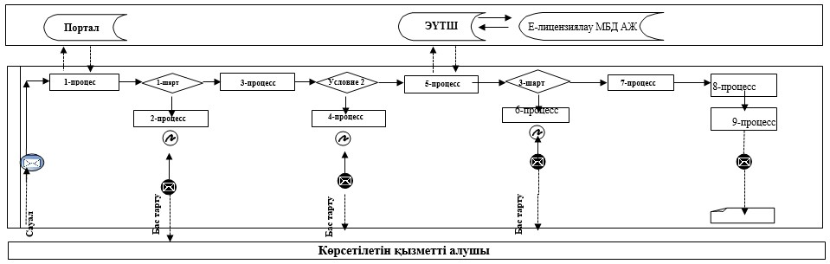

      Қысқартылған сөздерді ашып жазу:

      Портал – "электрондық үкімет" веб-порталы www.egov.kz, www.elicense.kz;

      ЭҰТШ – электрондық үкіметтің төлем шлюзі;

      "Е-лицензиялау" МДБ АЖ - мемлекеттік деректемелер негізінің "Е-лицензиялау" ақпараттық жүйесі.

|  |  |
| --- | --- |
|  | "Жұмыс берушілерге тиісті әкімшілік-аумақтық бірлік аумағында, немесе корпоративішілік ауыстыру шеңберінде еңбек қызметін жүзеге асыру үшін шетелдік жұмыс күшін тартуға рұқсат беру және ұзарту" мемлекеттік көрсетілетін қызмет регламентіне 2-қосымша |

**"Жұмыс берушілерге тиісті әкімшілік-аумақтық бірлік аумағында, немесе корпоративішілік ауыстыру шеңберінде еңбек қызметін жүзеге асыру үшін шетелдік жұмыс күшін тартуға рұқсат беру және ұзарту" мемлекеттік қызметін көрсету бойынша рұқсат беру кезіндегі бизнес-процестерінің анықтамалығы**

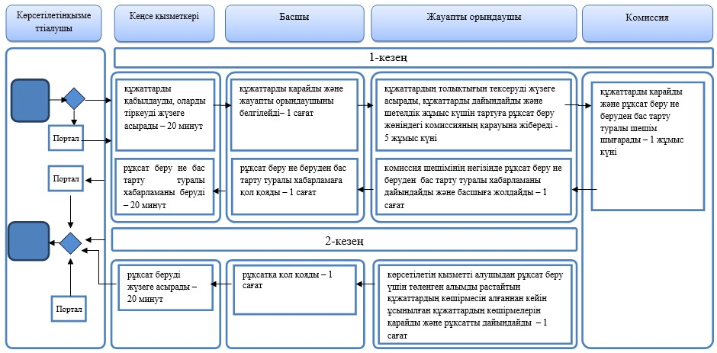

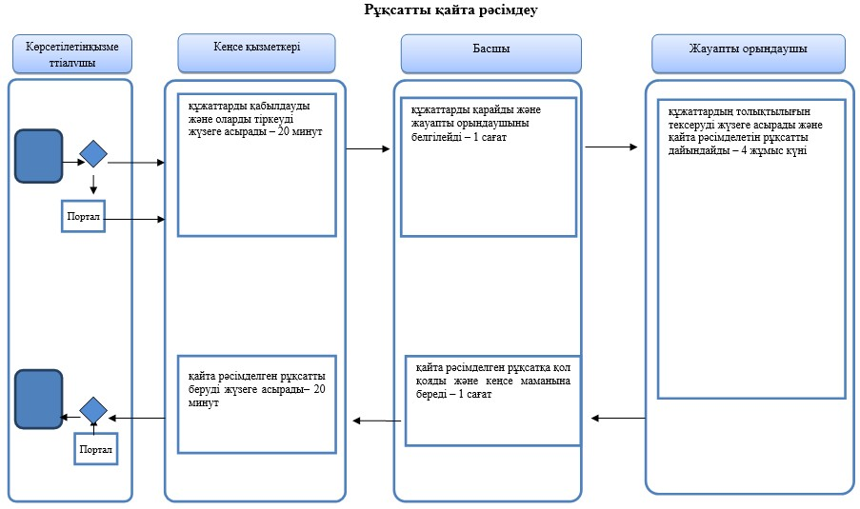

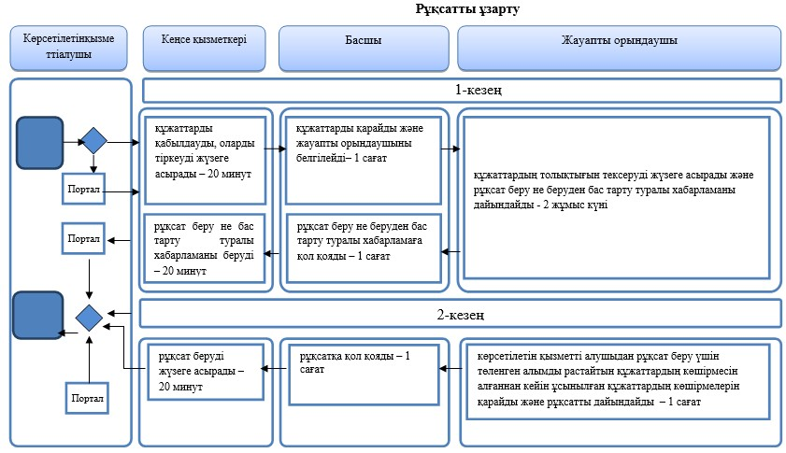

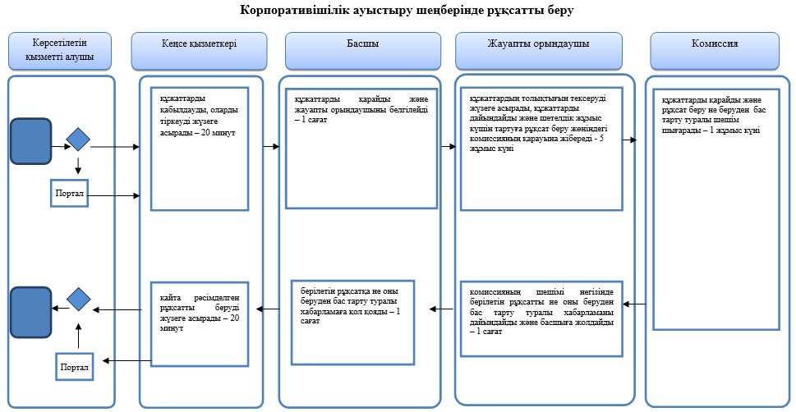

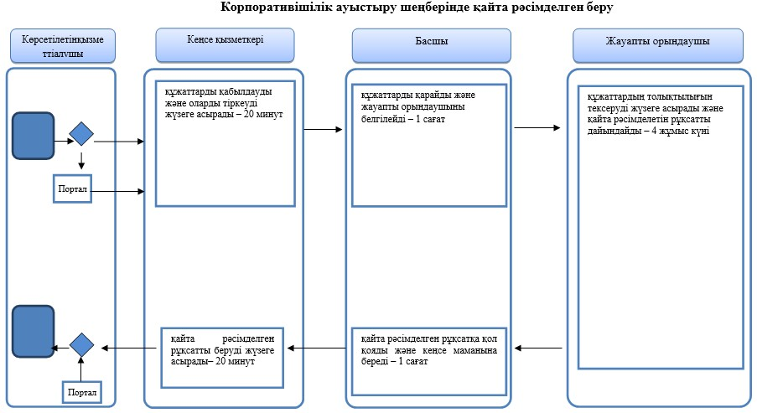

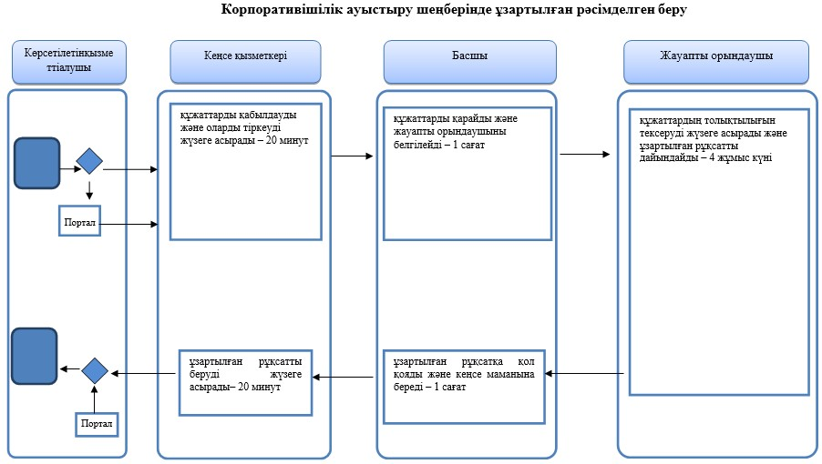

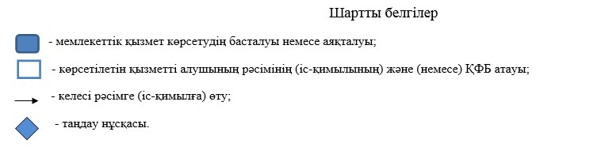

© 2012. Қазақстан Республикасы Әділет министрлігінің «Қазақстан Республикасының Заңнама және құқықтық ақпарат институты» ШЖҚ РМК